|  |  |
| --- | --- |
| F6E4BFA4 | **ESPECIFICAÇÃO TÉCNICA** |

|  |  |  |  |
| --- | --- | --- | --- |
| **Controle de Versões** | | | |
| **Versão** | **Data** | **Autor** | **Notas da Revisão** |
| 01 | 21.11.2019 | Eduardo Chavatte |  |

|  |  |  |
| --- | --- | --- |
| **Cliente** | **Departamento** | **Processos** |
| *Doosan* | *Fiscal* | *Melhorias NF-e* |
| **Consultor** | **Módulo** | **Data** |
| *Eduardo Chavatte* | *SD* | *21.11.2019* |
| **Lista de Participantes** | | **Contatos** |
| *<Nome>* | | *<E-Mail, celular, ramal, etc>* |
|  | |  |

# Objetivos Deste Documento

Este documento tem como objetivo descrever os processos restritamente técnicos para auxiliar a criação, atualização ou manutenção de soluções específicas do cliente. Chamado 97793 - Ajustar classe de geração do XML das NF-e.

# Processo de Negócio

Descrever o mapeamento dos novos campos necessários para as tag de XML para atendimento da NT 2018.005

# Detalhamento Técnico

Na BADI CL_NFE_PRINT, implementação ZCL_NFE_PRINT, método FILL_HEADER, passar textos manuais para a estrutura de texto INFCOMP que compõe a TAG IngCpl.

Ler a estrutura de textos da NF J_1BNFFTX-MANUAL = ‘X’ (verificar se o texto é manual).

Se sim concatenar todos os campo J_1BNFFTX-MESSAGE e passar para a estrutura da TAG.

Desenvolvimento.

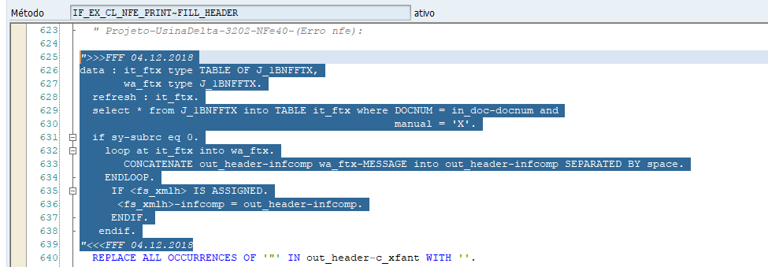

Request

DEVK946388

EBS - Ajuste tag infcomp FFF